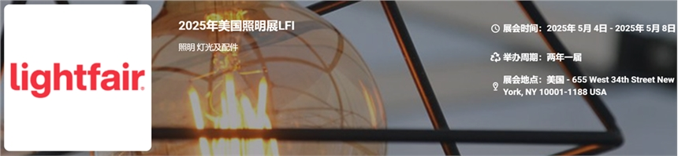

展会介绍
美国照明展览会（LightFair）将在贾维茨会展中心举办，展会的主办方是美国北美照明工程协会和国际照明设计协会，展会的举办周期是两年一届，美国照明展览会LightFair是世界上最大的建筑和商业灯具展，一共用了六个展馆来展示制造商的特定产品，这场展会在世界上享有盛名，参加此展可以品赏新产品、新设计、新技术和服务的新理念，及时了解到当今灯具职业发展的趋势！LFI创新奖将颁发业界最新的产品设计。展会期间提供200个小时以上的CEU/ LU/ HSW认可的课程，其修业证书可用于满足各类授权的需求。课程范围渗透到在各个层面，从根底延伸到中级再到高级，课程包括LED成本控制，资本更新，以及更多。
美国照明展览会LightFair每年在纽约及拉斯维加斯巡回展览迄今已成功举办了30多年，是现在美国境内规划最大，参观者最为集中的世界照明展，也是全球最具影响力照明行业展会。
上届美国纽约照明展览会LightFair（美国照明展,拉斯维加斯照明展,美国灯饰展,灯饰展,LFI），有来自全球70多个国家及地区的550家世界知名灯具企业参展，超过1500个展位，展出面积约200000平方英尺，一起来自世界各国的23709名修建、工程和规划领域的灯具专业生产和经销商到会。2016年LFI展会在美国圣地亚哥举办，他们主要来自规划，照明，修建，规划，工程，动力，设施等相关行业。 2017年的参展摊位在现场即被预定了近80%，其中有来自71个国家及美国本土50个州的企业报名参展，国外参展企业约占总数的四分之一。
展品范围
照明: 修建照明展区、商业照明展区、体育照明展区、园林照明展区、工程照明展区、装修照明展区。
灯光及配件: 专业灯光展区、光源展区、照明控制系统展区、节能产品及解决方案展区、灯座及插座、电灯附件等

联系方式：
​
中展远洋商务咨询（北京）有限公司--国际展览
IEBC BUSINESS CONSULTING(BEIJING) CO., LTD
英文名字：Jasmyn
http://www.worldexpoin.com
联系人：郝女士 18911772037 010-52433793
邮件：jasmyn@iebcmarketing.com
​
​

